Вбудований профіль деформаційного шва для Торгівельних центрів під ширину шва 30 мм та висотою 13 мм під плитку.
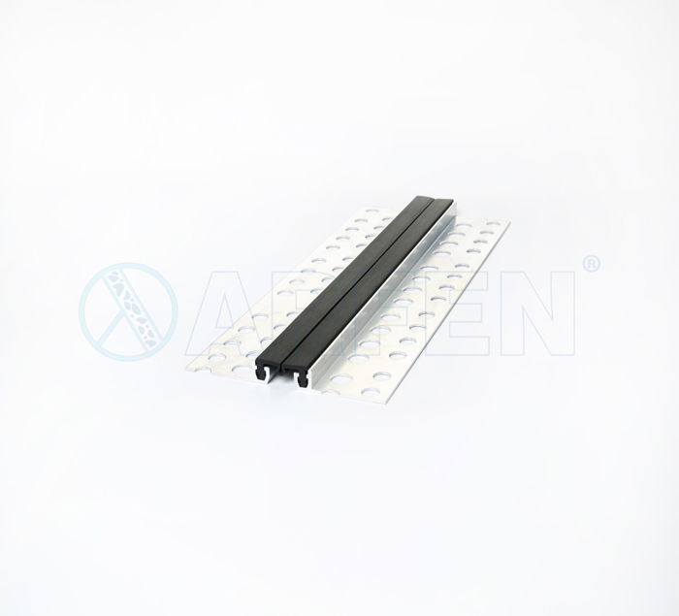
Профіль AR 100-030 може використовуватися в торгівельних центрах, магазинах, бутиках тощо. За рахунок гумової вставки, яку можна легко замінити, має можливість для подовження строку служби. Підходить для використання під керамічну або гранітну плитку товщиною до 12 мм. Профіль складається з бокових алюмінієвих планок та гумової вставки. Даний профіль працює в трьох площинах, а отже здатний компенсувати як температурні коливання так і просідання споруди.
Область застосування:
- Вбудований профіль під плитку;
- Для торгівельних центрів;
- Для підлоги та стін;
- Розрахований для пішохідного навантаження;
- Монтаж під плитку до 12 мм товщиною.
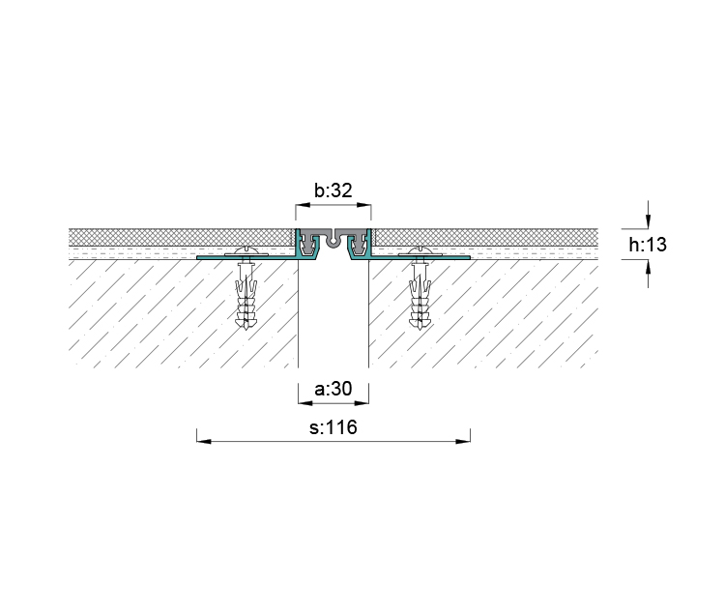
Технічні характеристики:
- Ширина видимої частини – 32 мм;
- Висота профілю - 13 мм;
- Навантаження – пішохідне навантаження;
- Компенсація деформацій - ±10 мм;
- Довжина профілю – 3 м.;
- Компенсаційний матеріал – спеціальна гумова ТРЕ вставка чорного кольору;
- Монтажна ширина – 116 мм.
Особливості монтажу:
Для підготовки поверхні до монтажу можна використовувати ремонтні суміші. Для цього профілю використовується шуруп і дюбель 6х60 мм.

